**Федеральное государственное бюджетное образовательное учреждение высшего образования «МГТУ «СТАНКИН»**

**Кафедра электротехники, электроники и автоматики**

**Отчёт**

по лабораторной работе № 3

дисциплина

**«ЭЛЕКТРОТЕХНИКА И ЭЛЕКТРОНИКА»**

тема работы

«Трехфазные цепи с идеальными источниками напряжений»

Вариант № 7

Выполнил: студент группы ИДБ-16-09 Клементьев Василий Андреевич

Проверил: преподаватель Сорокин Вадим Олегович

**Москва 2017**

**Лабораторная работа №3**

**ТРЁХФАЗНЫЕ ЦЕПИ С ИДЕАЛЬНЫМИ ИСТОЧНИКАМИ НАПРЯЖЕНИЙ**

**Цель работы:** исследование основных свойств линейных трехфазных цепей в установившихся режимах.

В работе студенты экспериментально исследуют основные свойства и параметры идеального трехфазного источника напряжений и особенности работы линейных симметричных и несимметричных трехфазных цепей в установившихся режимах с источниками бесконечной мощности.  
Виртуальные эксперименты проводятся на базе пакета MultiSim 10 с использованием библиотечных моделей приборов и компонент.

**Рабочее задание**

**ИССЛЕДОВАНИЕ ИДЕАЛЬНОГО ТРЕХФАЗНОГО ИСТОЧНИКА НАПРЯЖЕНИЙ**

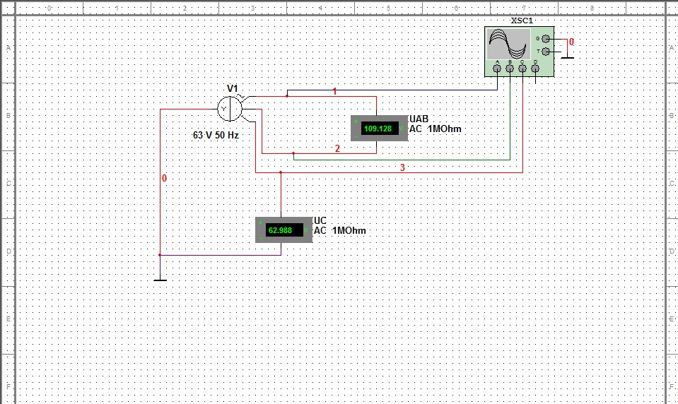

Рис.1.Схема виртуального эксперимента для исследования основных параметров идеального трехфазного источника напряжений.

Сформировать схему для проведения виртуальных экспериментов согласно рис.1.

Провести виртуальный эксперимент определения основных параметров идеального трехфазного источника напряжений.

Зафиксировать показания вольтметров UC и UAB. Данные занести в табл.1.

Получить изображения временных зависимостей фазных напряжений источника uA (t), uB(t), uC(t) на полном экране осциллографа XSC1.

**Таблица 1**

**Основные параметры идеального источника напряжений**

|  |  |  |  |  |  |
| --- | --- | --- | --- | --- | --- |
| Число фаз  *m =* 3 | Тип соединения  Y | Циклическая  частота  *f =* 50 Гц | Частота рад/c | | Период  с |
| Напряжения | Действующие  значения | , В | | , В | |
| 62,988 | | 109,128 | |
| Амплитудные  значения | Фаза *А* | Фаза *В* | | Фаза *С* |
| , В | , В | | , В |
| 89,102 | 89,102 | | 89,102 |
| Начальные фазы | |  |  | |  |
|  | -120° | | -240° |

Используя визиры измерить амплитудные значения фазных напряжений источника и их начальные фазы. При измерении начальных фаз принять начальную фазу. Данные измерений занести в табл.1.

Используя данные эксперимента записать в комплексной форме выражения фазных напряжений источника .

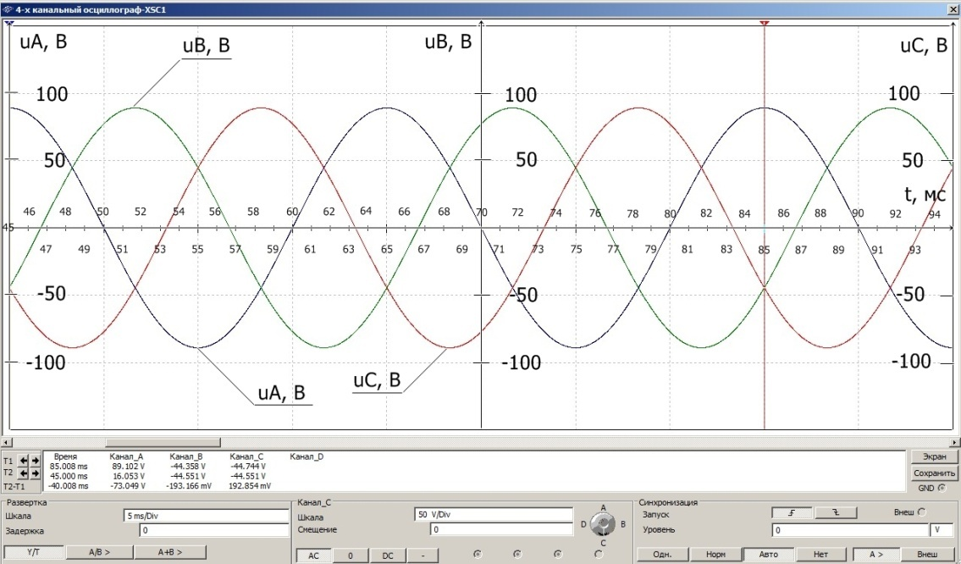

График амплитудных значений UmA, UmB , UmC

По результатам эксперимента сделать выводы об основных свойствах идеального трехфазного источника напряжений.

**Вывод:** амплитудные значения фаз равны друг другу, все напряжения фаз имеют одинаковую частоту.

**ИССЛЕДОВАНИЕ СИММЕТРИЧНОГО РЕЖИМА РАБОТЫ ТРЕХФАЗНОЙ ЦЕПИ С ИДЕАЛЬНЫМ ИСТОЧНИКОМ НАПРЯЖЕНИЙ**

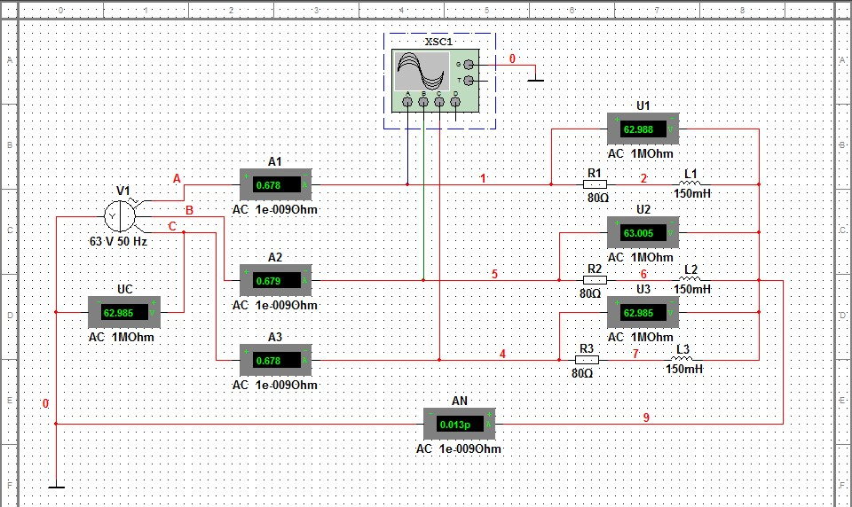

Рис.2. Схема виртуального эксперимента для исследования симметричного режима работы трехфазной цепи с идеальным источником напряжений

Провести виртуальный эксперимент измерения напряжений и токов в фазах потребителя, линиях и нейтрали, а также провести эксперимент при отсутствии нейтрали.  
Данные измерений занести в табл.2.

**Таблица 2**

**Токи и напряжения в трехфазной цепи при симметричном режиме**

|  |  |  |  |  |  |  |  |  |  |  |  |
| --- | --- | --- | --- | --- | --- | --- | --- | --- | --- | --- | --- |
| Вид  соединения  Y - Y | Токи | | | | | | | Напряжения на фазах | | | |
| Линейные | | | | Фазные | | | Потребитель | | | Источник |
|  |  |  |  |  |  |  |  |  |  |  |
| А | А | А | А | А | А | А | В | В | В | В |
| Идеальная  нейтраль | 0,678 | 0,679 | 0,678 | 0,013p | 0,678 | 0,679 | 0,678 | 62,988 | 63,005 | 62,985 | 62,985 |
| Обрыв  нейтрали | 0,678 | 0,679 | 0,678 | --- | 0,678 | 0,679 | 0,678 | 62,988 | 63,005 | 62,985 | 62,985 |

Проанализировать результаты экспериментов. Сделать выводы об основных особенностях симметричного режима работы трехфазной цепи.

**Вывод:** показания токов и напряжений при идеальной нейтрали не отличаются от показаний токов и напряжений при обрыве нейтрали. Также, показания линейных токов равны показаниям фазных токов, где в свою очередь токи фаз равны друг другу. Также показания напряжений на фазах приблизительно равны, включая напряжение источника.

**ИССЛЕДОВАНИЕ НЕСИММЕТРИЧНОГО РЕЖИМА РАБОТЫ ТРЕХФАЗНОЙ ЦЕПИ С ИДЕАЛЬНЫМ ИСТОЧНИКОМ НАПРЯЖЕНИЙ**

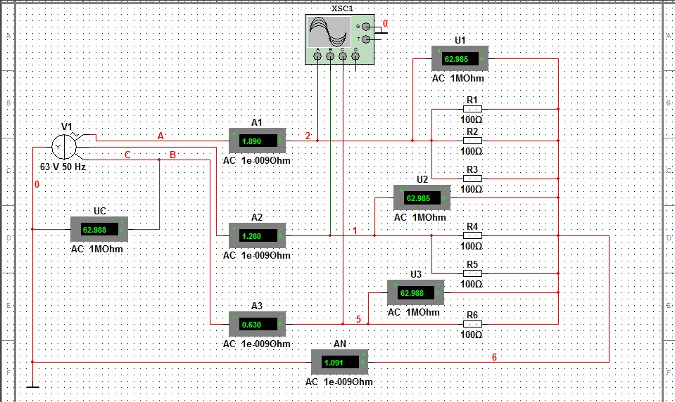

Рис.3. Схема виртуального эксперимента для исследования несимметричных режимов работы трехфазной цепи с идеальным источником напряжений

Провести виртуальные эксперименты измерения напряжений и токов в фазах потребителя, линиях и нейтрали, включая эксперимент, связанный с обрывом нейтрали.   
Данные измерений занести в табл.3 в соответствующие строки.

**Таблица 3**

**Токи и напряжения в трехфазной цепи при несимметричном режиме и идеальном источнике напряжений**

|  |  |  |  |  |  |  |  |  |  |  |  |
| --- | --- | --- | --- | --- | --- | --- | --- | --- | --- | --- | --- |
| Вид  соединения  Y - Y | Токи | | | | | | | Напряжения на фазах | | | |
| Линейные | | | | Фазные | | | Потребитель | | | Источник |
|  |  |  |  |  |  |  |  |  |  |  |
| А | А | А | А | А | А | А | В | В | В | В |
| Идеальная  нейтраль | 1,890 | 1,260 | 0,630 | 1,091 | 0,678 | 0,679 | 0,678 | 62,985 | 62,985 | 62,988 | 62,988 |
| Обрыв  нейтрали | 1,444 | 1,312 | 0,793 | --- | 0,678 | 0,679 | 0,678 | 48,121 | 65,577 | 79,279 | 63,005 |

Проанализировать результаты экспериментов. Сделать выводы об особенностях несимметричных режимов и роли нейтрали при работе трехфазной цепи.

**Вывод:** по сравнению с симметричным режимом, значения линейных токов при идеальной нейтрали отличаются от значений линейных токов при обрыве нейтрали. То же самое можно сказать и про значения напряжений на фазах потребителей. Значения же фазных токов и напряжения на источнике совпадают.

**ТРЕХФАЗНЫЕ ЦЕПИ С ИСТОЧНИКАМИ КОНЕЧНОЙ МОЩНОСТИ**

**Цель работы:** исследование основных особенностей работы линейных трехфазных цепей с источниками конечной мощности.

В работе студенты экспериментально определяют основные характеристики трехфазного линейного источника напряжений конечной мощности и особенности работы линейной трехфазной цепи с источником конечной мощности в установившемся режиме.

**Рабочее задание**

**ИССЛЕДОВАНИЕ ЛИНЕЙНОГО ТРЕХФАЗНОГО ИСТОЧНИКА НАПРЯЖЕНИЙ КОНЕЧНОЙ МОЩНОСТИ**

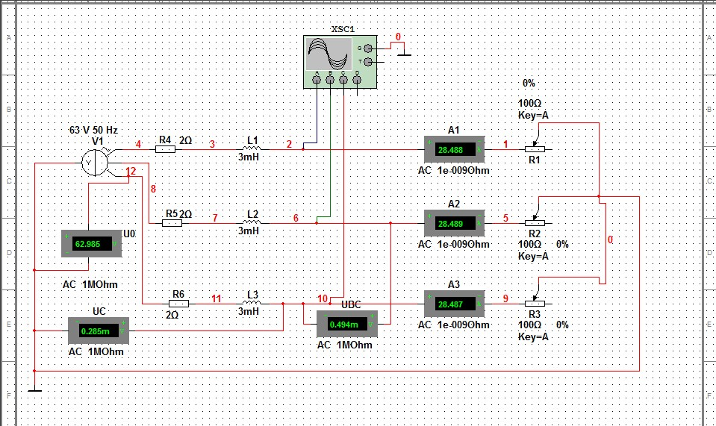

Рис.4. Схема виртуального эксперимента для исследования основных характеристик линейного трехфазного источника напряжений конечной мощности

Сформировать схему для проведения виртуальных экспериментов согласно рис.4.  
Данные измерений занести в табл.4.  
Построить вольтамперную характеристику линейного источника конечной мощности .

**Таблица 4**

**Вольтамперная характеристика линейного трехфазного источника конечной мощности**

|  |  |  |  |  |  |  |  |
| --- | --- | --- | --- | --- | --- | --- | --- |
| Относительное  сопротивление  фазы потребит.  *R*\*% | Токи | | | Напряжения | | | Примечание |
|  |  |  |  |  |  |
| А | А | А | В | В | В |
| 0 | 28,488 | 28,489 | 28,487 | 62,985 | 0,285m | 0,494m | короткое замыкание |
| 1 | 20,030 | 20,036 | 20,031 | 62,988 | 20,031 | 34,693 |  |
| 2 | 15,327 | 15,331 | 15,326 | 62,988 | 30,653 | 53,094 |  |
| 50 | 1,211 | 1,211 | 1,211 | 62,988 | 60,556 | 104,880 |  |
| 100 | 0,618 | 0,618 | 0,618 | 62,988 | 61,750 | 106,949 |  |
|  | 0,011m | 0,011m | 0,011m | 62,988 | 62,988 | 109,091 | холостой режим |

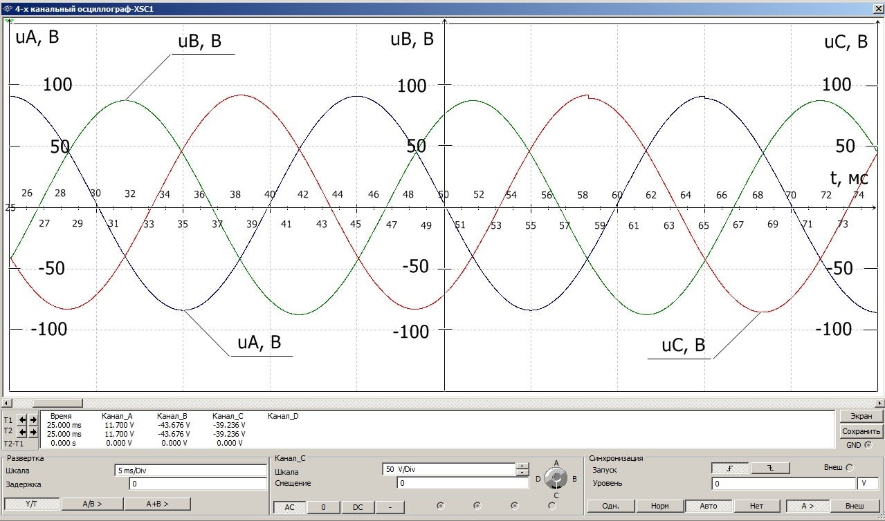

График вольтамперной характеристики линейного трехфазного источника конечной мощности

Сделать выводы об основных свойствах и характеристиках трехфазного линейного источника конечной мощности.

**Вывод:** при увеличении относительного сопротивления фазы потребителя, показания токов уменьшаются, в то время как показания напряжений UФ и Uл увеличиваются. Напряжение же U0 остаётся постоянным. Напряжение UЛ  больше напряжения UФ в 1,7 раз.  
Токи остаются равны друг другу при каждом изменении относительного сопротивления фазы потребителя.

**ИССЛЕДОВАНИЕ НЕСИММЕТРИЧНЫХ РЕЖИМОВ РАБОТЫ ТРЕХФАЗНОЙ ЦЕПИ С ИСТОЧНИКОМ КОНЕЧНОЙ МОЩНОСТИ**

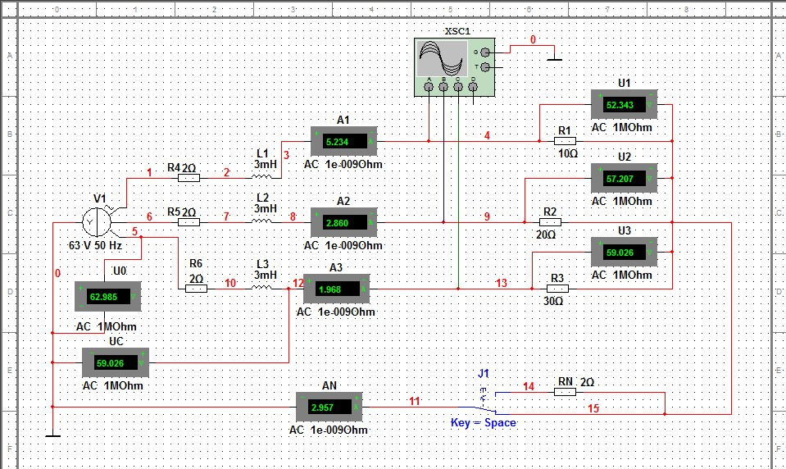

Рис.5. Схема виртуального эксперимента для исследования несимметричных режимов работы трехфазной цепи с источником конечной мощности

Сформировать схему для проведения виртуальных экспериментов согласно рис.5.  
Провести виртуальные эксперименты измерения напряжений и токов в фазах потребителя,   
нейтрали и напряжения на фазе источника для режимов работы схемы с идеальной нейтралью () и для схемы с "некачественной" нейтралью ( ).  
Данные измерений занести в табл.5.

**Таблица 5**

**Токи и напряжения в трехфазной цепи с источником конечной мощности при несимметричном режиме**

|  |  |  |  |  |  |  |  |  |  |
| --- | --- | --- | --- | --- | --- | --- | --- | --- | --- |
| Вид  соединения    Y - Y | Токи | | | | Напряжения на фазах | | | | |
| Фазные | | | Нейтраль | Потребитель | | | Источник | |
|  |  |  |  |  |  |  |  |  |
| А | А | А | А | В | В | В | В | В |
| Идеальная  нейтраль | 5,234 | 2,860 | 1,968 | 2,957 | 52,343 | 57,207 | 59,026 | 59,026 | 62,985 |
| «Некачественная»  нейтраль | 4,887 | 2,900 | 2,078 | 2,242 | 48,865 | 57,998 | 62,341 | 58,893 | 62,988 |

Проанализировать результаты экспериментов, сравнить оба случая друг с другом и сравнить с результатами экспериментов, проведенных для цепи с идеальным источником.  
Сделать выводы о влиянии параметров источника конечной мощности на напряжения и токи фаз потребителя. Объяснить явление "перекоса фаз".

**Вывод:** 1.В ходе эксперимента, проведенного для цепи с источником конечной мощности, было выяснено, что значения токов и напряжений при RN=0 отличаются от значений токов и напряжений при RN=2.  
2.В отличии от цепей с идеальным источником напряжения, в цепях, использовавшихся в последнем эксперименте, показания фазных токов не равны друг другу.  
3.Параметры источника конечной мощности, а именно, сопротивления резисторов влияют на напряжения и токи так, что чем больше сопротивление, тем меньше значения токов, и в то же время выше показания напряжений фаз потребителя.  
4. «Перекос фаз» - явление, возникающее при несимметричном режиме многофазной цепи, при котором амплитуды фазных напряжений и токов не равны между собой. Причина – неравенство нагрузки по фазам. В данном случае, не равны сопротивления резисторов при каждой фазе.